Программа «Экологическая азбука».

Педагог Микушина Елена Борисовна

10.12.2020

Группа №1, 1 год обучения

Начало занятия 10.00

Тема занятия: « Фенологические наблюдения. Зима.»

Здравствуйте, ребята! Я рада встрече! Так хочется отправиться с вами на зимнюю прогулку, на экскурсию в зимний лес или парк. Я думаю, она обязательно состоится, но чуть позже. А сегодня давайте теоретически изучим те изменения, которые произошли в живой и неживой природе зимой.

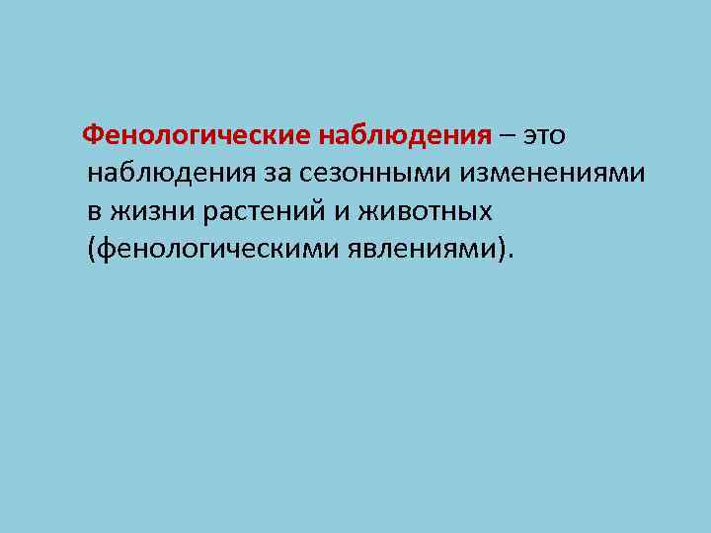

Ребята, внимательно посмотрите видеоролик.

[**https://youtu.be/dcZsS99AcRw**](https://youtu.be/dcZsS99AcRw)

А сейчас ответьте на вопросы:

1. Какие изменения произошли зимой в неживой природе? (допишите вместо многоточий)

Реки, пруды…..

Почва…..

Температура воздуха….

Осадки….

Долгота дня….

1. Каких зимующих птиц вы видели на своей кормушке, в парке, в лесу, в городе?
2. Сфотографируйте зимний пейзаж.

Ответы отправляйте на номер 89089117067 в WhatsApp, фото- в нашу группу. Желаю успехов! До новых встреч.